

实验报告

实 验（一）

题 目 Linux下C工具应用
专 业 计算学部
学 号 1190201215
班 级 1903007
学 生 冯开来
指 导 教 师 吴锐
实 验 地 点 G709
实 验 日 期 2021.3.15

计算机科学与技术学院

目 录

第1章 实验基本信息 - 4 -
1.1 实验目的 - 4 -
1.2 实验环境与工具 - 4 -
1.2.1 硬件环境 - 4 -
1.2.2 软件环境 - 4 -
1.2.3 开发工具 - 4 -
1.3 实验预习 - 4 -
第2章 实验环境建立 - 5 -
2.1 Vmware下中文Ubuntu安装（5分） - 5 -
2.2 Ubuntu与Windows目录共享（5分） - 6 -
第3章 Windows 软硬件系统观察分析 - 7 -
3.1 查看计算机基本信息（2分） - 7 -
3.2 设备管理器查看（2分） - 9 -
3 隐藏分区与虚拟内存之分页文件查看（2分） - 9 -
3.4 任务管理与资源监视（2分） - 9 -
3.5 计算机硬件详细信息（2分） - 10 -
第4章 Linux软硬件系统观察分析 - 11 -
4.1 计算机硬件详细信息（3分） - 11 -
4.2 任务管理与资源监视（2分） - 12 -
4.3 共享目录的文件系统信息（3分） - 12 -
4.4 Linux下网络系统信息（2分） - 12 -
第5章 以16进制形式查看程序Hello.c - 13 -
5.1 请查看HelloWin.c与HelloLinux.c的编码（3分） - 13 -
5.2 请查看HelloWin.c与HelloLinux.c的回车（3分） - 13 -
第6章 程序的生成 Cpp、Gcc、As、ld - 14 -
6.1 请提交每步生成的文件（4分） - 14 -
第7章 计算机系统的基本信息获取编程 - 14 -
7.1 请提交源程序文件（10分） - 14 -
第8章 计算机数据类型的本质 - 14 -
8.1 请提交源程序文件Datatype.c（10分） - 14 -
第9章 程序运行分析 - 15 -
9.1 sum的分析（20分） - 15 -
9.2 float的分析（20分） - 15 -
第10章 总结 - 17 -
10.1 请总结本次实验的收获 - 17 -
10.2 请给出对本次实验内容的建议 - 17 -
参考文献 - 18 -

第1章 实验基本信息

1.1 实验目的
运用现代工具进行计算机软硬件系统的观察与分析
运用现代工具进行Linux下C语言的编程调试
初步掌握计算机系统的基本知识与各种类型的数据表示

1.2 实验环境与工具

1.2.1 硬件环境
X64CPU; 2GHz; 2G RAM; 256GHD Disk 以上

1.2.2 软件环境
Windows7 64位以上; VirtualBox/ Vmware11 以上; Ubuntu 16.04
LTS 64位/优麒麟 64位

1.2.3 开发工具
Visual Studio 2010 64位以上; CodeBlocks; vi/vim/gpedit + gcc

1.3 实验预习
在Windows下编写 hellowin.c，显示“Hello 1160300199学霸”（可用记事本、VS、CB等，换成学生自己信息）
在Linux下编写 hellolinux.c，显示“Hello 1160300199学霸”（可用VI、VIM、EMACS、GEDIT等，换成学生自己信息）
编写 showbyte.c 以16进制显示文件hello.c等的内容：每行16个字符，上一行为字符，下一行为其对应的16进制形式。
编写 datatype.c，定义C所有类型的全局变量，并赋初值。如整数可以是学号(数字部分)，字符串可以是你的姓名，浮点数可以是身份证号的数字部分。主程序打印每个变量的变量名、变量值、变量地址、变量对应16进制的内存各字节。

第2章 实验环境建立

2.1 VirtualBox下中文Ubuntu安装（5分）
安装Ubuntu，安装中文输入法（搜狗输入法），用户名为学号！
打开终端term，输入 Hello 1160300199学霸（用真实学号姓名代替）。
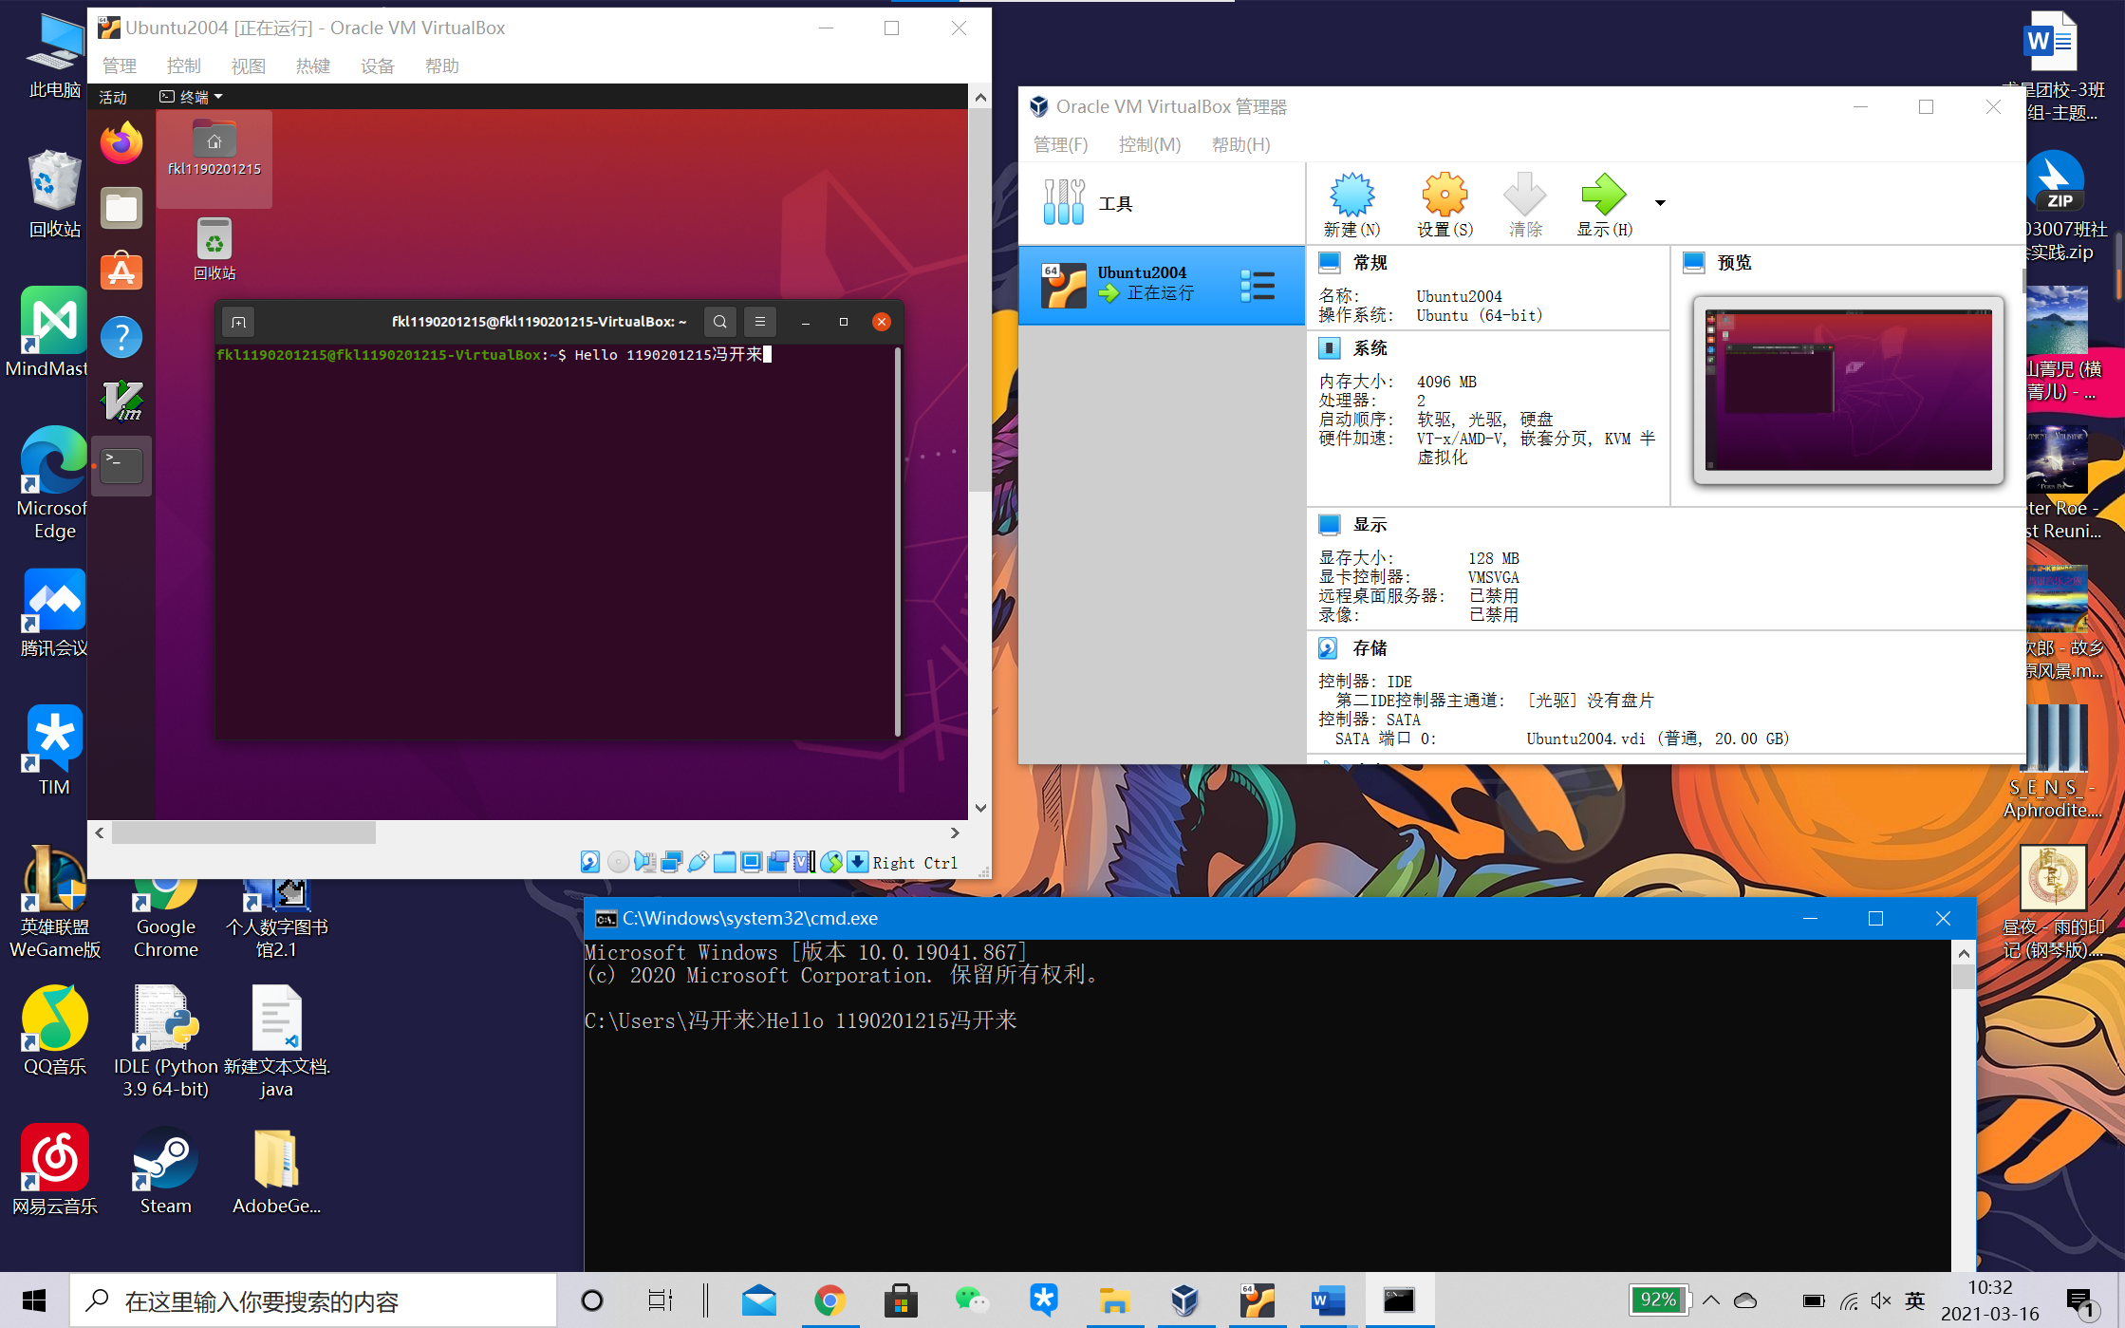
截图：要求有Windows状态行，Vmware窗口，Ubuntu窗口，终端term窗口，输入的“Hello 1160300199学霸”信息

图2-1 VirtualBox下中文Ubuntu安装效果截图

2.2 Ubuntu与Windows目录共享（5分）
在Windows下建立一目录，将hellowin.c拷贝到此目录。在vmware下设置Ubuntu共享hitics。
在Ubuntu下Home建立快捷链接hitics指向此共享目录,并在此目录建立hellolinux.c。
打开终端term，进入此目录，输入 “ls –la” 指令。
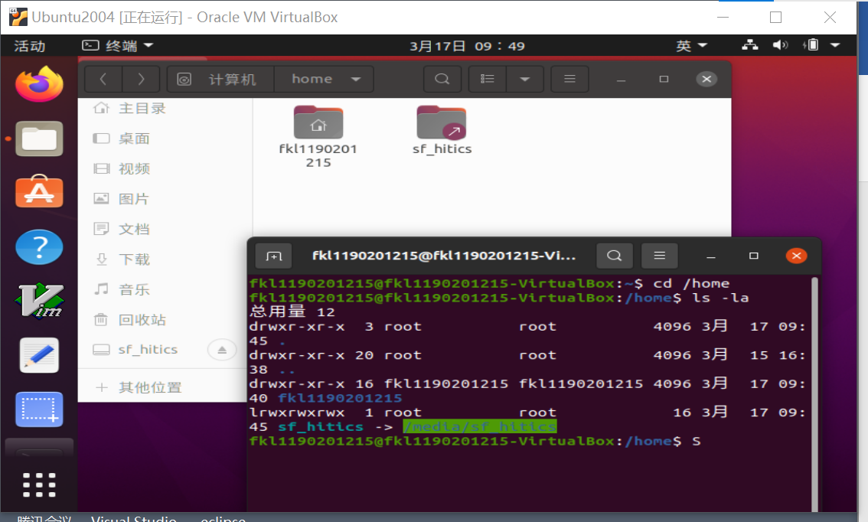
截图：要求有Ubuntu的“文件”应用打开“Home”，能看到hitics。term窗口。

图2-2 Ubuntu与Windows共享目录截图

第3章 Windows 软硬件系统观察分析

3.1 查看计算机基本信息（2分）

截图： 控制面板->系统

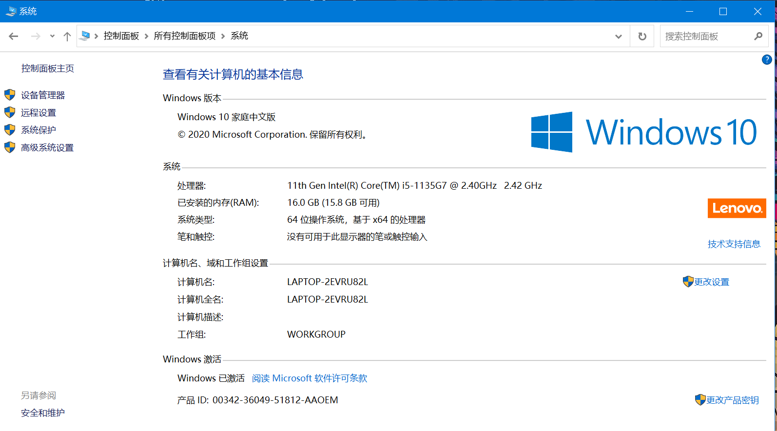
(a)

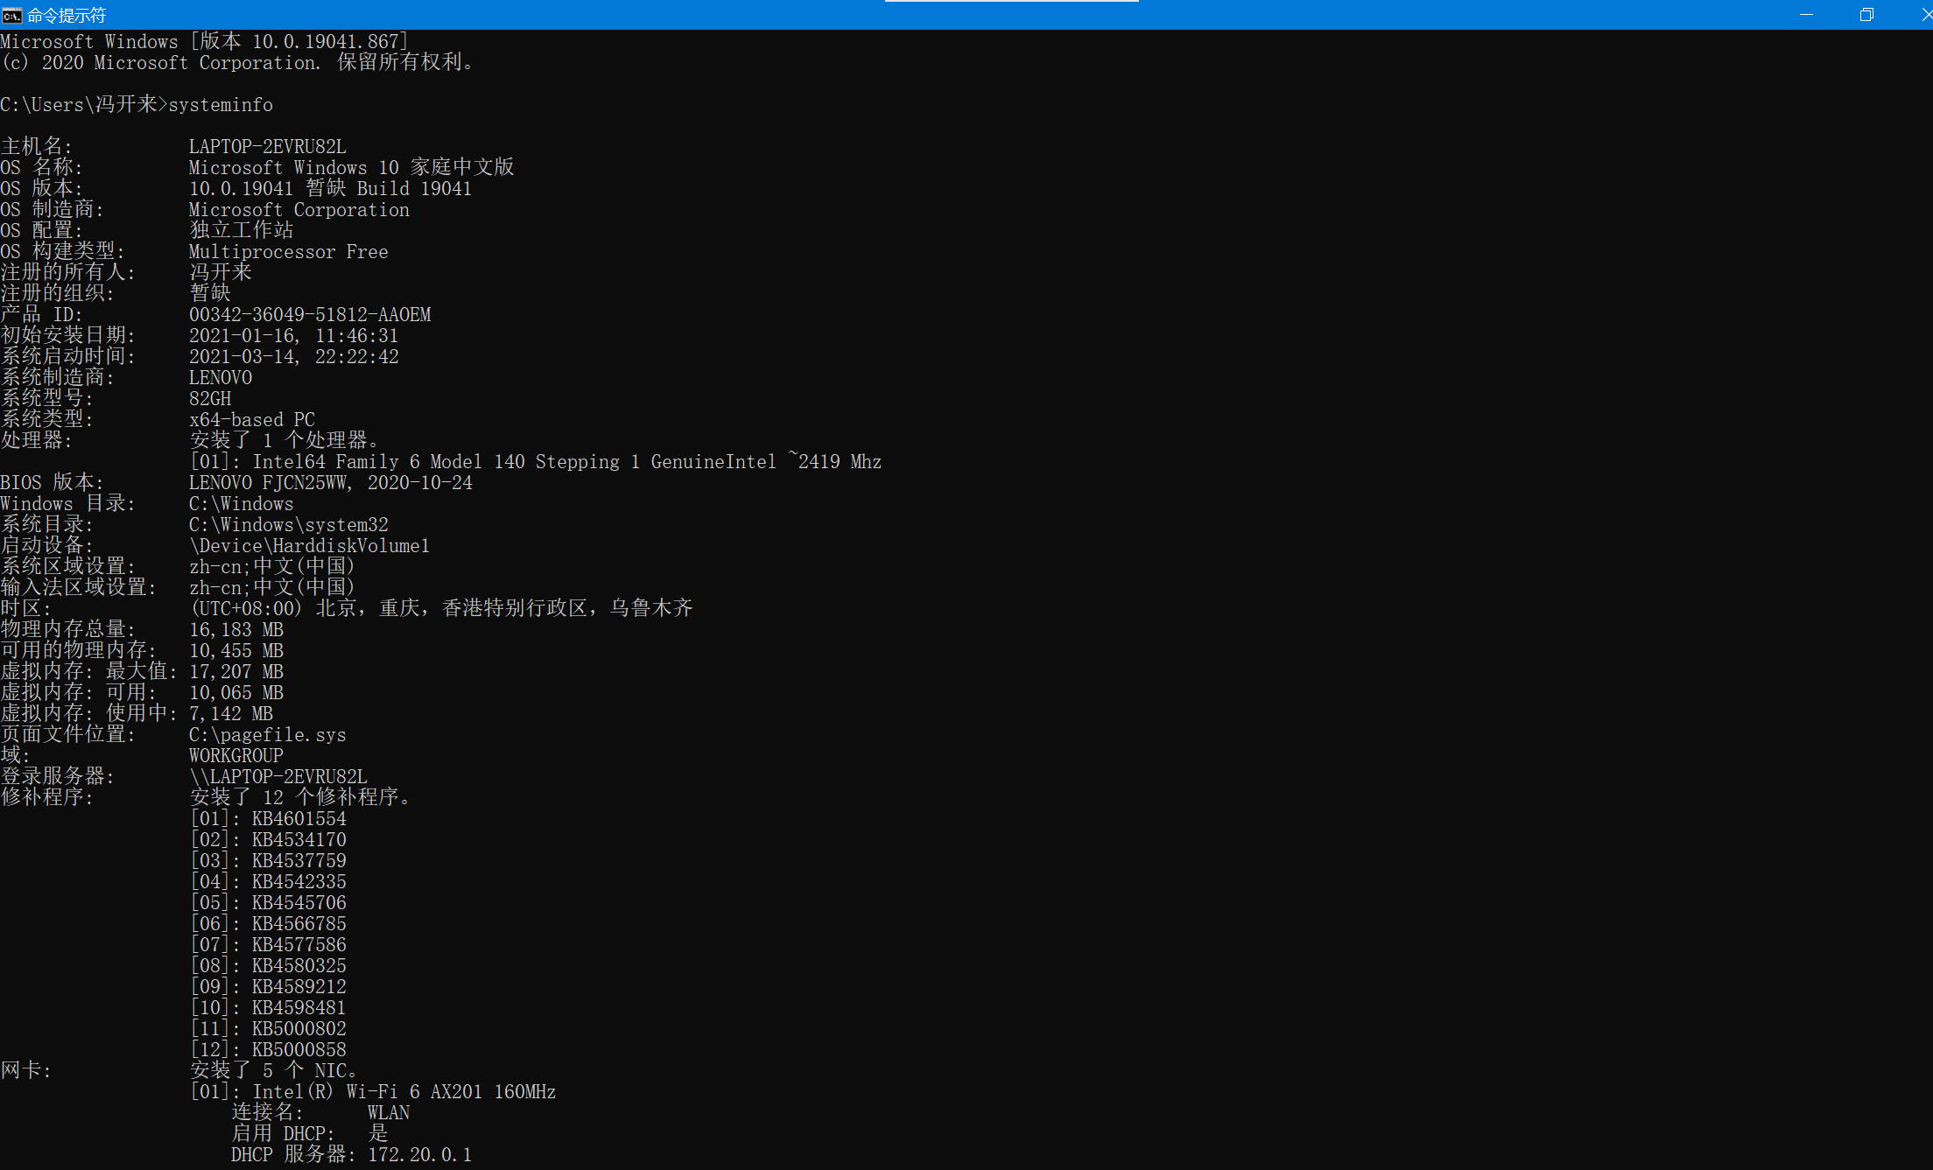
命令行systeminfo执行结果(至少包含启动设备行)
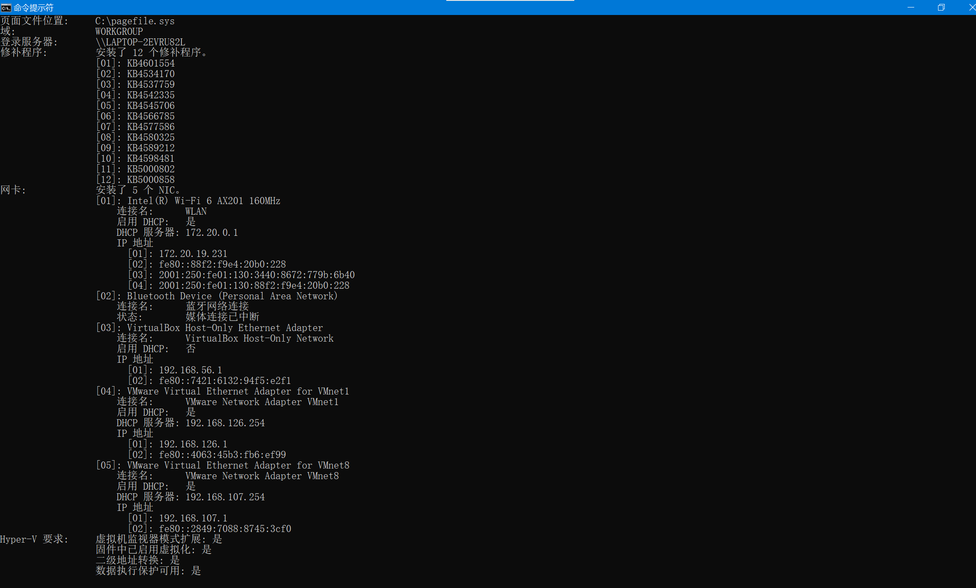
(b)
图3-1 Windows下计算机基本信息

3.2 设备管理器查看（2分）
按链接列出设备，找出所有的键盘鼠标设备。写出每一个设备的从根到叶节点的路径。
键盘：设备管理器→LAPTOP-2EVRU82L→基于ACPIx64的电脑→
Microsoft ACPI-Compliant System→PCI Express根复合体→
Intel(R) LPC Controller/eSPI Controller(U Premium) – A082→PS/2标准键盘

鼠标1：设备管理器→LAPTOP-2EVRU82L→基于ACPIx64的电脑→
Microsoft ACPI-Compliant System→PCI Express根复合体 →
Intel(R) USB 3.10 可扩展主机控制器 – 1.20 (Microsoft) →
USB根集线器（USB3.0）→英特尔(R)无线Bluetooth(R)→Microsoft蓝牙LE枚举器→Xiaoxin Mouse5.0→符合蓝牙低能耗GATT的HID设备→
HID-compliant mouse

鼠标2：设备管理器→LAPTOP-2EVRU82L→基于ACPIx64的电脑→
Microsoft ACPI-Compliant System→PCI Express根复合体 →
Intel(R) Serial IO I2C Host Controller – A0E9 → I2C HID设备 →
HID-compliant mouse

3 隐藏分区与虚拟内存之分页文件查看（2分）
写出计算机主硬盘的各隐藏分区的大小（MB）：
磁盘0 分区1：260MB
磁盘0 分区5：1000MB
写出pagefile.sys的文件大小（Byte）：1048576KB
C盘根目录下其他隐藏的系统文件名字为：
hiberfil.sys pagefile.sys swapfile.sys

3.4 任务管理与资源监视（2分）
写出你的计算机的PID最小的两个任务的名称、描述。
1. 系统中断, 延迟过程调用和中断服务例程
2. System, NT Kernel & System

3.5 计算机硬件详细信息（2分）
CPU个数： 1 物理核数： 4 逻辑处理器个数： 8
L1 Cache大小： 320 KB L2 Cache大小： 5.0 MB L3 Cache大小：8.0 MB
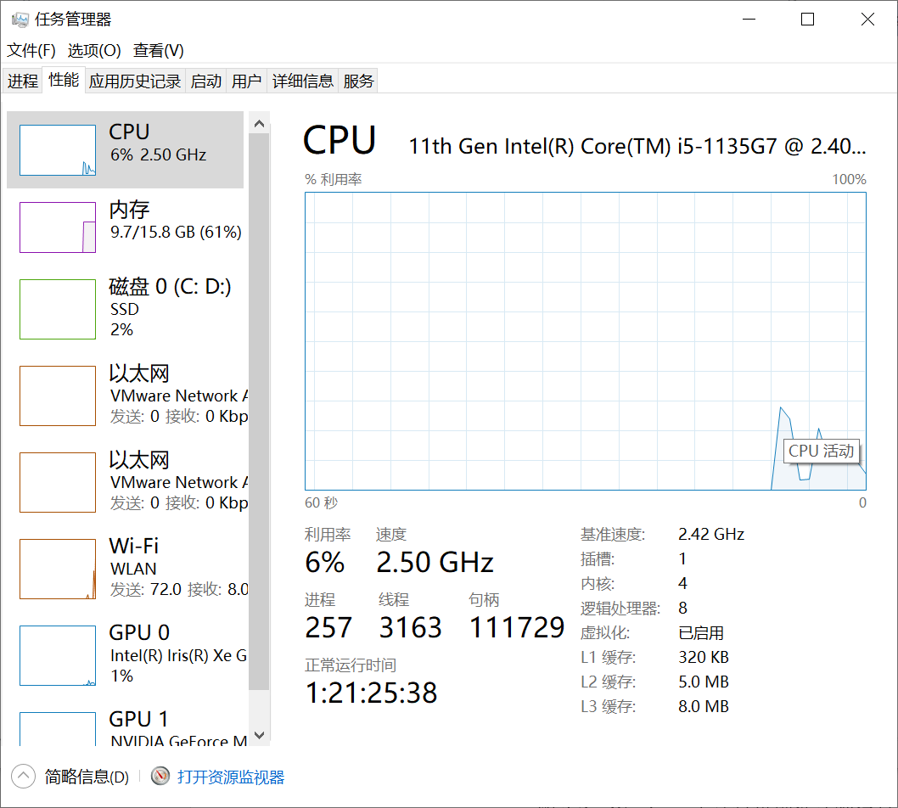

图3-2 Windows下计算机硬件详细信息

第4章 Linux软硬件系统观察分析

4.1 计算机硬件详细信息（3分）
CPU个数： 1 物理核数： 2 逻辑处理器个数： 2
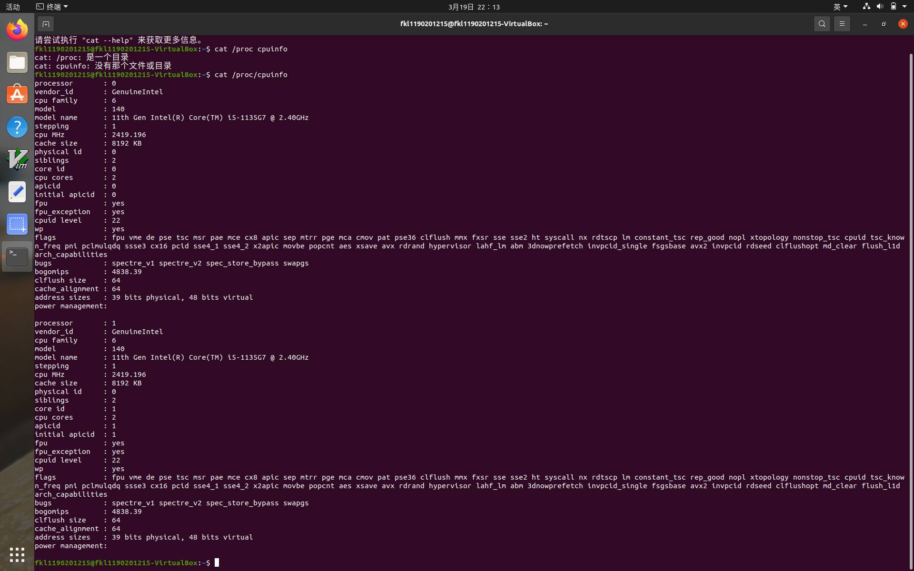
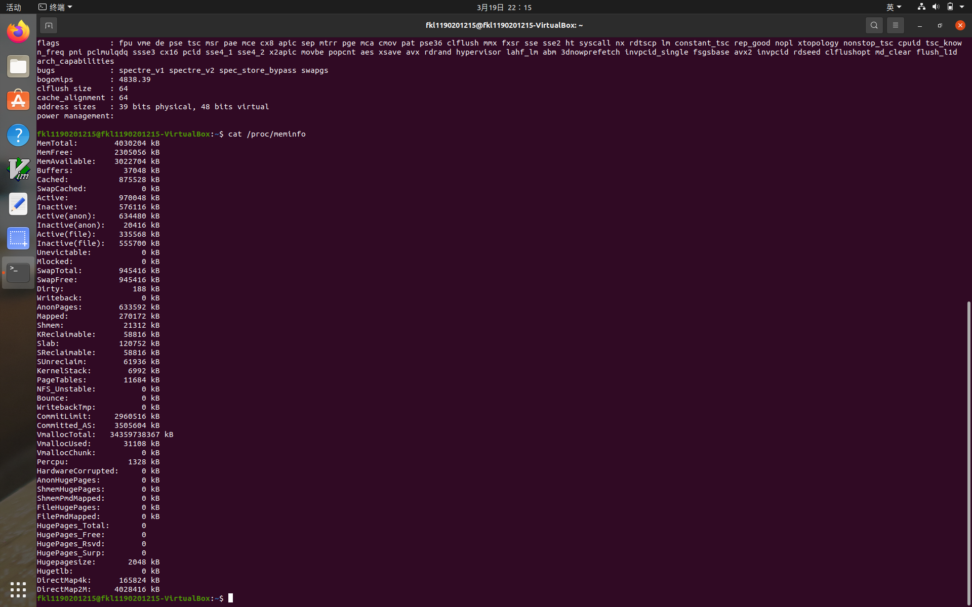
MEM Total： 3935 MB Used： 664 MB Swap： 923 MB

图4-1 Linux下计算机硬件详细信息

4.2 任务管理与资源监视（2分）
写出Linux下的PID最小的两个任务的PID、名称（Command）。
1. 1 /sbin/init s
2. 2 [kthreadd]

4.3 共享目录的文件系统信息（3分）
写出Linux下的hitics共享目录对应的文件系统的基本信息：
名称：_hitics___ 容量：__403.4 GB___挂载点：__/media/sf_hitics___

4.4 Linux下网络系统信息（2分）
写出本虚拟机的IPv4地址：_____10.0.2.15__________
mac地址：____08:00:27:F7:F8:C3(enp0s3)_______________

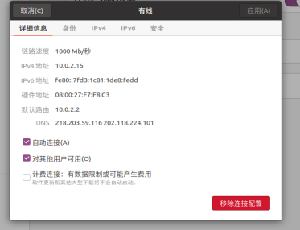
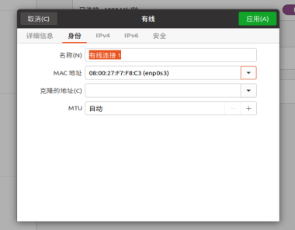
图4-1 Linux下网络系统信息

第5章 以16进制形式查看程序Hello.c

5.1 请查看HelloWin.c与HelloLinux.c的编码（3分）
HelloWin.c采用__ANSI___编码，HelloLinux.c 采用__UTF-8__编码，你的姓名___ 冯开来______分别编码为：_b7 eb bf aa c0 b4 00__与__e5 86 af e5 bc 80 e6 9d a5 00_______。
HelloWin.c在Linux下用gcc缺省模式编译后运行结果为：_____________
_____hello, 1190201215�뿪��_______。

5.2 请查看HelloWin.c与HelloLinux.c的回车（3分）
Windows下的回车编码为：_\r\n_0d 0a__，Linux下的回车编码为：_\n 0a___。
交叉打开文件的效果是____Windows打开hellolinux.c “冯开来”变成鍐紑鏉?_,__Linux打开hellowin.c “冯开来”变成�뿪��___。

第6章 程序的生成 Cpp、Gcc、As、ld

6.1 请提交每步生成的文件（4分）
hello.i hello.s hello.o hello.out

第7章 计算机系统的基本信息获取编程

7.1 请提交源程序文件（10分）
isLittleEndian.c
cpuWordSize.c

第8章 计算机数据类型的本质

8.1 请提交源程序文件Datatype.c（10分）
要求有main函数进行测试。

第9章 程序运行分析

9.1 sum的分析（20分）
测试代码：
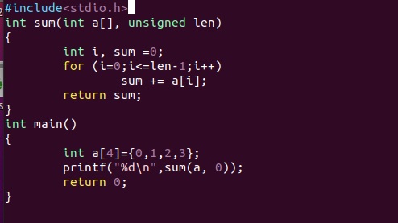

运行结果：

结果分析：
运行结果出现了segmentation fault，是由于数组越界访问导致的。输入len=0，由于len是unsigned类型，无符号数的0，len-1后的结果仍是一个无符号数，其结果位0xFFFFFFFF。i是一个有符号数，len-1是无符号的，有符号数与无符号数比较，统一转换成无符号数比较，因此在该循环中，i会从0一直遍历到4294967295（0xFFFFFFFF），很显然在访问a[i]时数组会越界访问。

改进方法：
将sum函数的参数unsigned len缓存int len。

9.2 float的分析（20分）
测试代码：
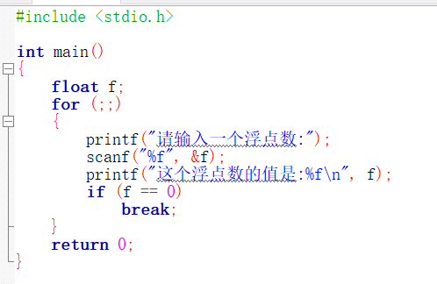

运行结果：
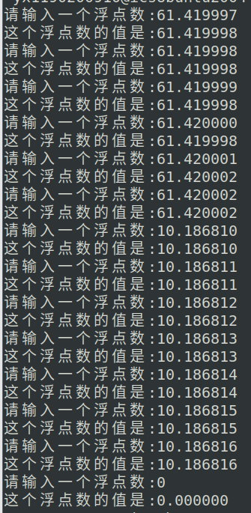

结果分析：
浮点数61.419997在内存中存放的4字节数据为：14 ae 75 42
浮点数10.186813在内存中存放的4字节数据为：30 fd 22 41
浮点数61.419997用二进制表示为：111101.01101011100001001111……，即1.1110101101011100001001111E+5，尾数部分向偶数位舍入，舍入到23位后为11101011010111000010100，阶数部分为(5+127) 10000100，符号位为0，因此其在内存中保存的内容为：01000010011101011010111000010100，按小端存储方式存储，地址由低到高存放的是：14 ae 75 42。但是在解释这个浮点数时，由于位数部分保留到23位时进了一位，因此尾数部分会产生一部分偏差，保存后的结果在重新读取时会被解释为1. 11101011010111000010100E+5，即111101.011010111000010100,十进制的61.4199981689453125，保留6位小数就是61.419998。
浮点数10.186813用二进制表示为：1010. 00101111110100101111101……，即1.01000101111110100101111101E+3，尾数部分保留23位为01000101111110100110000(舍入)，保存后重新读取时该数会被解释为1. 01000101111110100110000E3，即1010.00101111110100110000，十进制的10.1868133544921875，保留六位小数就是10.186813。
浮点数在保存时精度会有可能丢失，保存和读取出来的数有可能有略微的差别。
改进方法：改float为double类型以提高精度。

第10章 总结

10.1 请总结本次实验的收获
第一次接触了Linux操作系统，熟悉了命令行指令的使用，使用vim在Ubuntu下编写了C语言程序。了解了在Windows系统和Linux系统下查看电脑硬件信息的方法，了解了CPU Cache的概念。

10.2 请给出对本次实验内容的建议
在实验课上老师带领学生在设备管理器中查看计算机系统的各种硬件，在本实验中没有必要将那么多设备全部展示，可以挑选几个比较重要的硬件(如CPU、GPU)着重介绍他们的连接方式。同时也可以用投影仪投出实验室的那一台“TaiShan服务器”的硬件结构，并稍微讲解硬件电路之间的连接，那样更能吸引到学生。
此外，在实验中可以提供给学生Linux指令速查手册，便于同学们更加快速的掌握在Linux终端中工作的能力。在实验课上我也注意到有一小部分同学还没有完全安装好Ubuntu虚拟机，在上课时没有办法在Linux下跟着老师学习Linux指令、查看Linux系统信息，因此我认为“安装完成Ubuntu”应本实验预习的硬性要求，没有安装好Ubuntu理应是不允许进入实验课堂的(这样的安排对学生的预习工作能起到一种督促作用)。

注：本章为酌情加分项。

参考文献

为完成本次实验你翻阅的书籍与网站等
[1] 林来兴. 空间控制技术[M]. 北京：中国宇航出版社，1992：25-42.
[2] 辛希孟. 信息技术与信息服务国际研讨会论文集：A集[C]. 北京：中国科学出版社，1999.
[3] 赵耀东. 新时代的工业工程师[M/OL]. 台北：天下文化出版社，1998 [1998-09-26]. http://www.ie.nthu.edu.tw/info/ie.newie.htm（Big5）.
[4] 谌颖. 空间交会控制理论与方法研究[D]. 哈尔滨：哈尔滨工业大学，1992：8-13.
[5] KANAMORI H. Shaking Without Quaking[J]. Science，1998，279（5359）：2063-2064.
[6] CHRISTINE M. Plant Physiology: Plant Biology in the Genome Era[J/OL]. Science，1998，281：331-332[1998-09-23]. http://www.sciencemag.org/cgi/ collection/anatmorp.

